Міністерство освіти і науки України

Національний університет «Львівська політехніка»

Кафедра систем штучного інтелекту



**Звіт**

про виконання

**Лабораторних та практичних робіт № (замінити і вказати номери лабораторних з ВНС)**

***з дисципліни:*** «Мови та парадигми програмування»

***з розділу***: «Вступ до Розробки: Налаштування та Використання Середовища»

***Виконав(ла):***

студент групи ШІ-14

Хомишин Данило Михайлович

# **Тема роботи:**

Налаштування та використання робочого середовища для комфортної подальшої роботи.

# **Мета роботи:**

Налаштувати VS Code, GitHub, Git, Algotester, Trello, Draw.io, створити і запустити першу

програму.

# **Теоретичні відомості:**

* 1) Теоретичні відомості з переліком важливих тем:
* Тема №1: Theory Education Activities
* Тема №2: Requirements management and design activities with Draw.io and Google
* Docs
* Тема №3: Lab# Configuration: Trello
* Тема №4: Lab# Configuration: Linux Console Commands
* Тема №:5 Lab# Configuration: Visual Studio Code
* Тема №6: Lab# Configuration: VSC C/C++ Extensions, IntelliSense, Code Runner
* Тема №7: Lab# Configuration: GitHub
* Тема №8: Lab# Configuration: Git
* Тема №9: Lab# Configuration: Algotester
* Тема №10: Lab# Configuration: Create Own Git Repo and Exchange Files with Teammate
* Тема №11: Experimental Exercises Activities - Run First Program
* Тема №12: Result Documentation Report and Outcomes List Placement Activities
* Тема №13: Results Evaluation and Release

2) Індивідуальний план опрацювання теорії:

**Тема №1: Theory Education Activities**.

o Джерела Інформації:

▪ Лекції, практичні, лабораторні

o Що опрацьовано:

▪ Теоретична частина першого епіку

o Статус: Ознайомлений

o Початок опрацювання теми: 27.09

o Звершення опрацювання теми: 27.10

**Тема №2: Requirements management and design activities with Draw.io and Google Docs**.

o Джерела Інформації:

▪ Стаття: <https://en.wikipedia.org/wiki/Flowchart>

o Що опрацьовано:

▪ Процес створення блоксхеми типу FlowCharts в Draw.io

o Статус: Ознайомлений

o Початок опрацювання теми: 27.09

Звершення опрацювання теми: 27.10

**Тема №3: Lab# Configuration: Trello** Remove

Що опрацьовано:

▪ Процес командного таймменеджменту за допомогою Trello

o Статус: Ознайомлений

o Початок опрацювання теми: 27.09

o Звершення опрацювання теми: 27.10

**Тема №4: Lab# Configuration: Linux Console Commands**

o Що опрацьовано:

▪ Базові команди Linux для терміналу

o Статус: Ознайомлений

o Початок опрацювання теми: 27.09

o Звершення опрацювання теми: 27.10

**Тема №:5 Lab# Configuration: Visual Studio Code**

▪ Джерела Інформації:

▪ Що опрацьовано:

● Конфігурація середовища для розробки VS Code

▪ Статус: Ознайомлений

▪ Початок опрацювання теми: 27.09

▪ Звершення опрацювання теми: 27.10

**Тема №6: Lab# Configuration: VSC C/C++ Extensions, IntelliSense, Code Runner**

- Джерела Інформації:

o Стаття: https://code.visualstudio.com/docs/cpp/config-mingw

- Що опрацьовано:

o Ознайомлення з розширеннями для VS Code

- Статус: Ознайомлений

- Початок опрацювання теми: 27.09

- Звершення опрацювання теми: 27.10

**Тема №7: Lab# Configuration: GitHub**

- Що опрацьовано:

o Ознайомлення з інтерфейсом GitHub, створила свій профіль

- Статус: Ознайомлений

- Початок опрацювання теми: 27.09

- Звершення опрацювання теми: 27.10

**Тема №8: Lab# Configuration: Git**

- Джерела Інформації:

- Що опрацьовано:

o Ознайомлення з середовищем Git та його командами

o Статус: Ознайомлений

- Початок опрацювання теми: 27.09

- Звершення опрацювання теми: 27.10

**Тема №9: Lab# Configuration: Algotester**

- Джерела Інформації:

- Що опрацьовано:

o Ознайомлення з середовищем для тестування Algotester

- Статус: Ознайомлений Remove

- Початок опрацювання теми: 27.09

- Звершення опрацювання теми: 27.10

**Тема №10: Lab# Configuration: Create Own Git Repo and Exchange Files with Teammate**

- Що опрацьовано:

o Ознайомлення з середовищем Git

- Статус: Ознайомлений

- Початок опрацювання теми: 27.09

- Звершення опрацювання теми: 27.10

**Тема №11: Experimental Exercises Activities - Run First Program**

- Що опрацьовано:

o Створення першої програми та її успішний запуск

- Статус: Ознайомлений

- Початок опрацювання теми: 27.09

- Звершення опрацювання теми: 27.10

**Тема №12:** Result Documentation Report and Outcomes List Placement Activities

**Тема №13:** Results Evaluation and Release

# **Виконання роботи:**

## **3. Конфігурація середовища до виконання завдань:**

Завдання №3 Lab# Configuration: Trello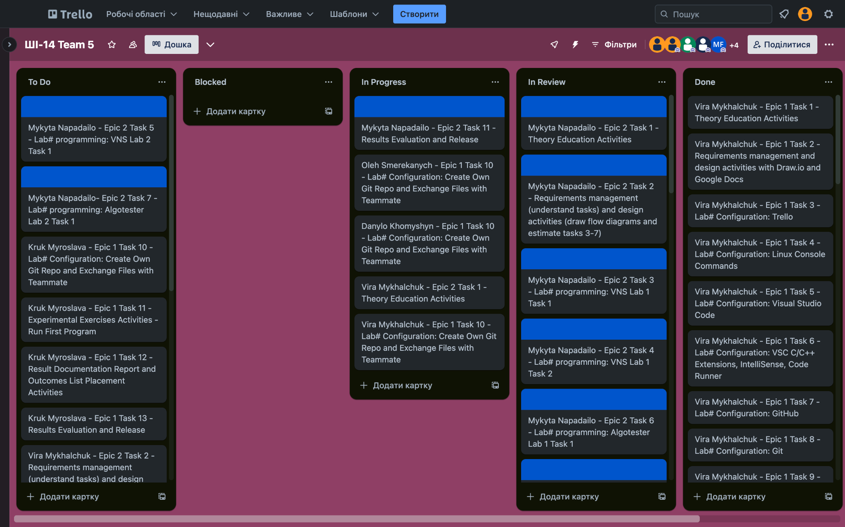

Завдання №7 Configuration: GitHub

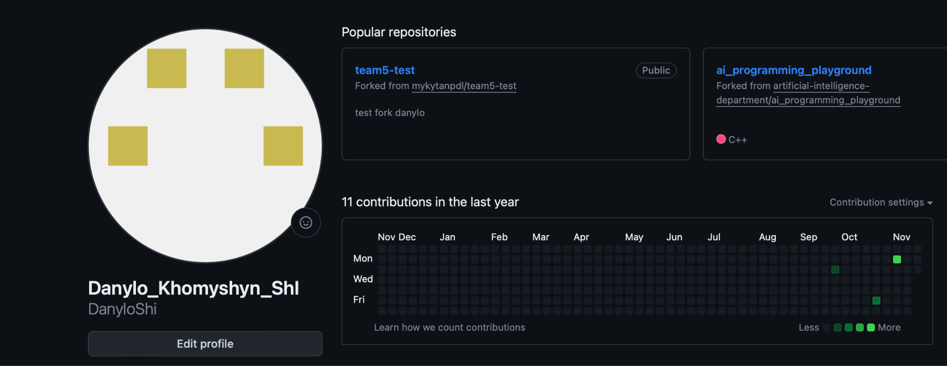

Завдання №9 Lab# Configuration: Algotester

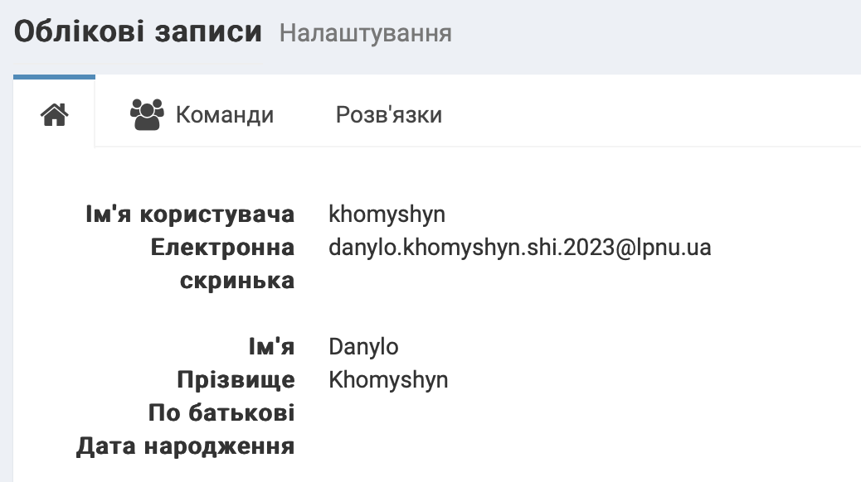

Завдання №10 Lab# Configuration: VSC C/C++ extensions

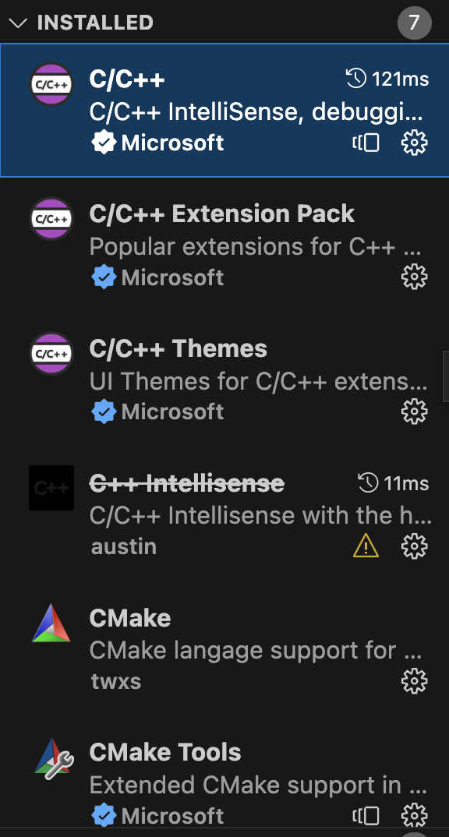

Завдання №11 Lab# Run First Program

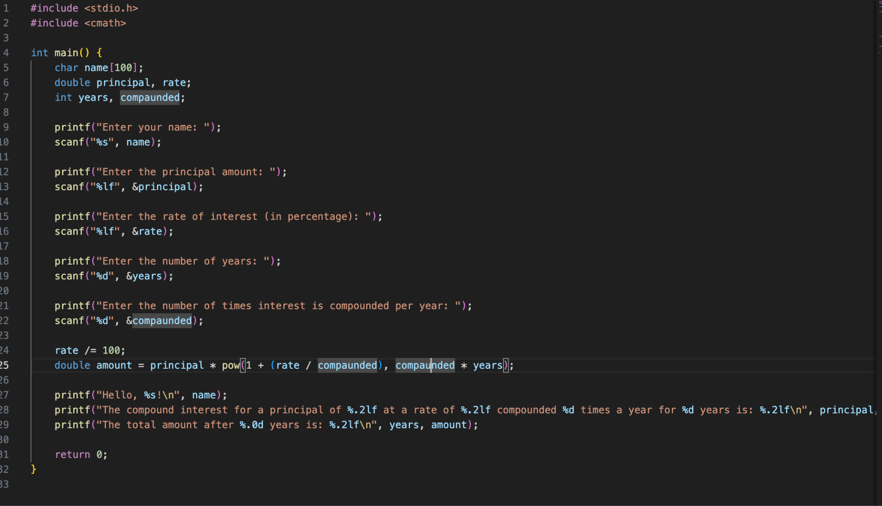

## **4. Результати виконання завдань, тестування та фактично затрачений час:**

Планований затрачений час: 60хв

Фактичний затрачений час: 70хв

Блок схема:

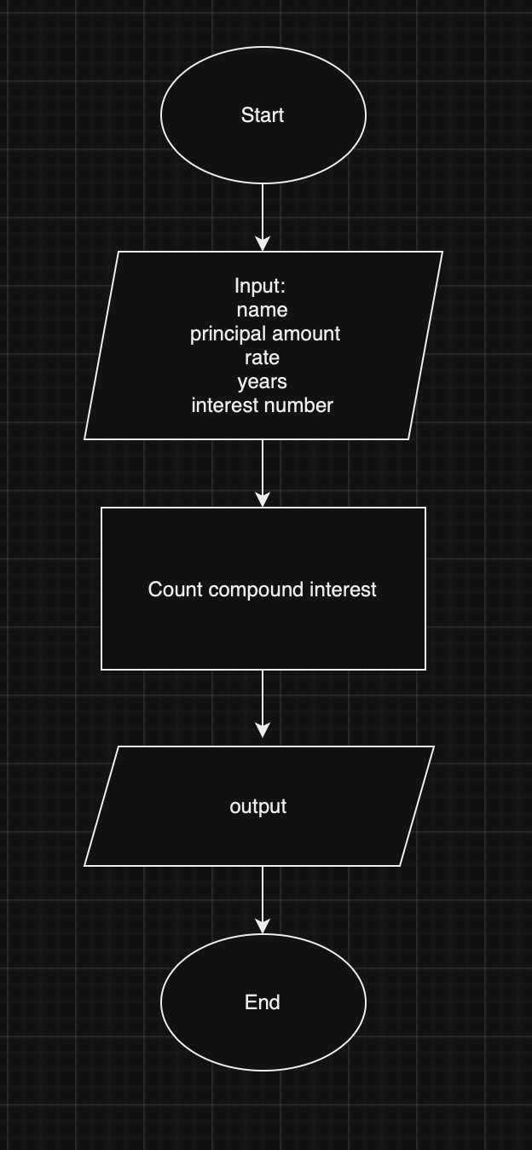

## 

## 

## 

## **5. Кооперація з командою:**

Скріни середовищ, а яких співпрацював з командою:

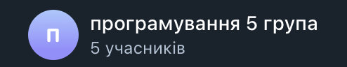

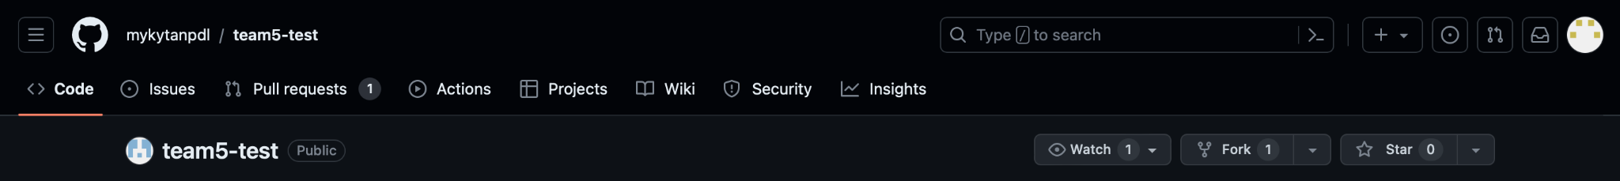

# **Висновки:**

Під час роботи над им епіком я ознайомився з Linux командами, Git та GitHub. Я успішно налаштував середовище для роботи, встановивши Visual Studio Code, Git, сконфігурувавши їх, і зареєструвавшись на всіх необхідних ресурсах (Algotester, Trello, Draw.io). Також я навчився писати найпростіші програми мовою С++ і створювати власні pull-requests за допомогою Git та GitHub.